Вычеркнуть выделенную букву:

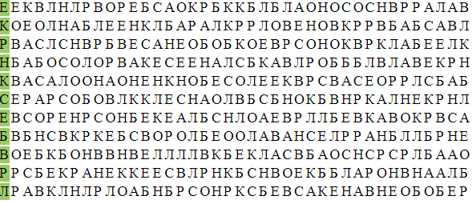

Убрать лишнее слово:

1. Молоток, топор, ложка, пила, клещи.
2. Молоко, сливки, сыр, сало, сметана
3. Кисточка, карандаш, лист, краски, картина
4. Гнездо, кора, муравейник, курятник, берлога.
5. Минута, секунда, час, вечер, сутки

Расшифровать таблицу:

Образец:

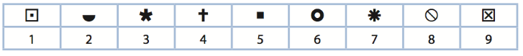

Задание:



Нарисовать три раза: квадрат, треугольник, овал

Написать 10 названий насекомых